Trước khi cài đặt Symfony bạn phải cài đặt PEAR.
Các bước cài đặt Symfony
- Mở CMD. Chuyển đến thư mục cài php (tôi cài wamp server 2 đường dẫn của tôi là C:\wamp\bin\php\php5.2.6)
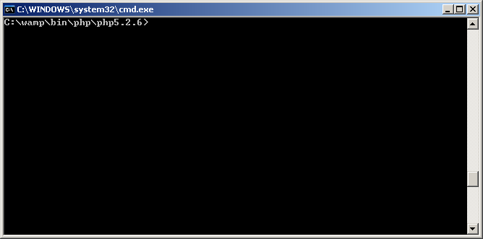
- Gõ vào lệnh : pear channel-discover pear.symfony-project.com. Bạn sẽ thấy màn hình như sau
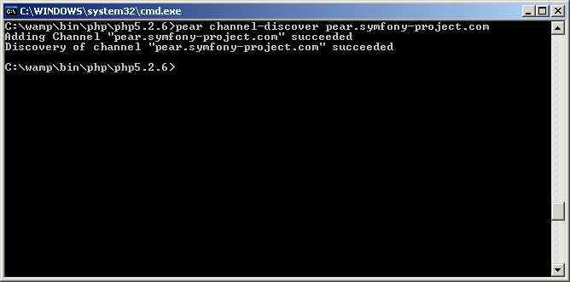
- Tiếp theo bạn gõ lệnh pear install symfony/symfony. Màn hình sẽ hiện thị như sau
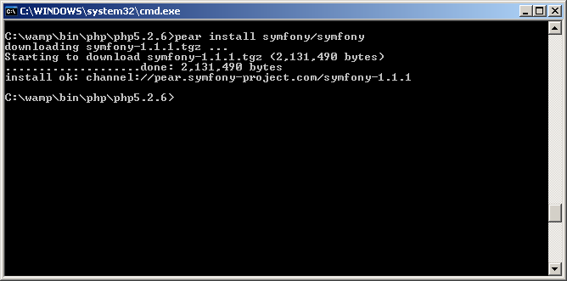
- Sau khi hoàn thành các bước trên bạn vào thư mục c:\wamp\php\php5.2.6 kiểm tra bạn sẽ thấy 2 file symfony.bat và symfony.reg, và trong cùng thư mục này bạn tìm thư mục tmp và bạn sẽ thấy 1 file symfony-1.1.1.tgz và thư mục symfony-1.1.1. Nếu bạn thấy được những file trên thì bạn đã cài đặt thành công symfony. Để kiểm tra bạn gõ vào dòng lệnh symfony –V. Bạn sẽ thấy màn hình xuất hiện như sau (nếu thành công)
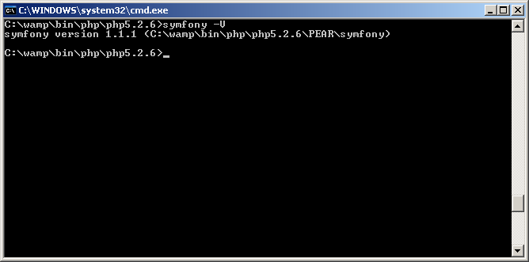

Cài đặt Symfony bằng tay
Sau khi cài đặt wamp server 2. Bạn vào trong thư mục PEAR tạo thư mục tên là symfony và chép toàn bộ các lib của symfony vào đây.
Đồng thời bạn phải chép file symfony.bat và symfony và trong thư mục c:\wamp\bin\php\php5.2.6\
Và bạn cũng phải thay đổi biến môi trường Environment Variables.
Sau đó bạn có thể tạo project bình thường.
Tạo một project
Bạn vào thư mục c:\wamp\www tạo một thư mục myproject đây chính là project của ta.
Mở cmd và chuyển vào thư mục myproject bằng dòng lệnh cd c:\wamp\www\myproject
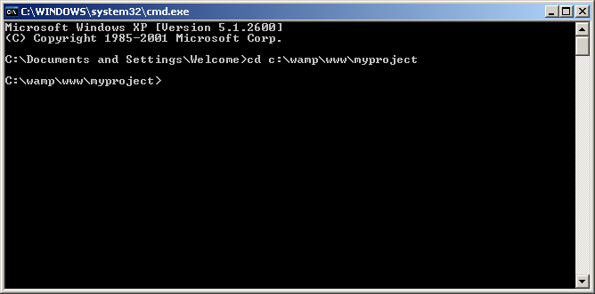
Tiếp theo bạn gõ vào symfony generate:project myproject. Bạn sẽ nhận được thông báo lỗi như sau
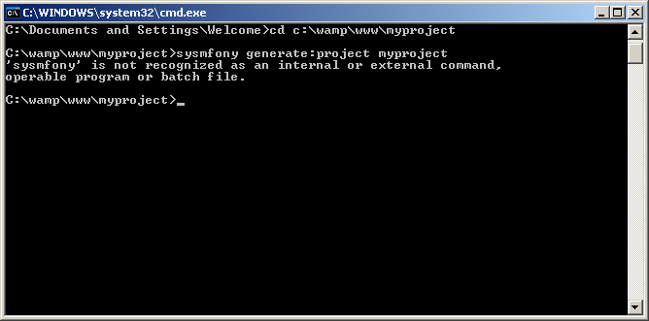
Bạn đừng lo lắng. Để khắc phục bạn ra màn hình destop click chuột phải vào My Computer chọn properties chọn thẻ Advanced.
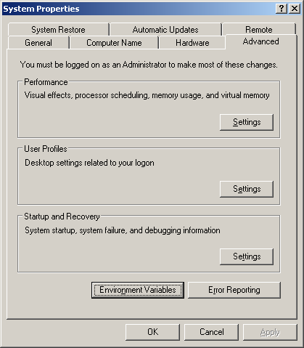
Nhấn vào nút Environment Variables.
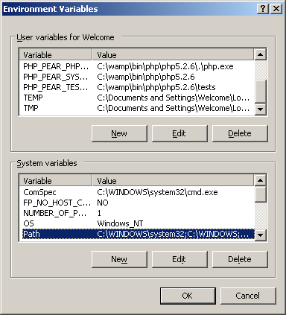
Trong hộp System variables bạn click vào Path sau đó nhấn edit.
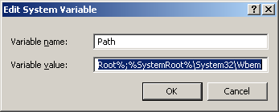
Trong box Variable value bạn di chuyển đến cuối thêm vào đoạn mã dưới đây
;C:\wamp\bin\php\php5.2.6\. Sau đó nhấn OK
Bây giời bạn mở lại cmd bạn kiểm tra xem symfony đã được cài đặt hay chưa. Tại màn hình DOS bạn gõ symfony –V
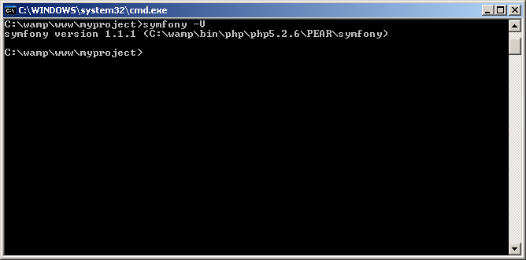
Nếu bạn thấy nó thông báo như trên là ta đã cài đặt thành công.
Bây giờ bạn có thể tạo project như phía trên bạn gõ vào dòng lệnh symfony generate:project myproject.
Bạn sẽ thấy màn hình thông báo thành công như sau như sau
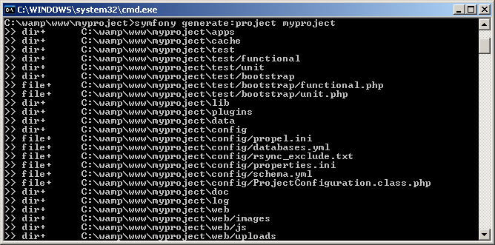
Trong thư mục myproject bây giờ sẽ như sau
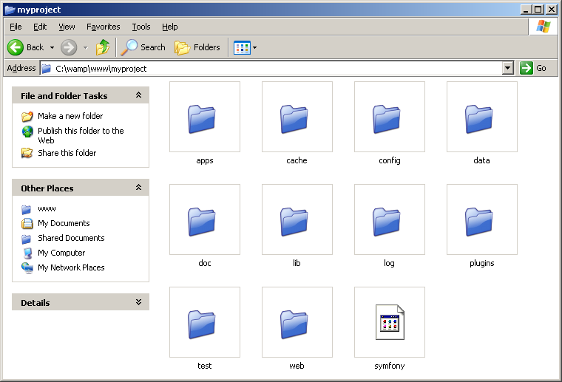
Symfony đã tạo các thư mục
apps/
cache/
config/
data/
doc/
lib/
log/
plugins/
test/
web/

Tạo một Application
Từ màn hình DOS bạn gõ symfony generate:app frontend.
Màn hình như sau
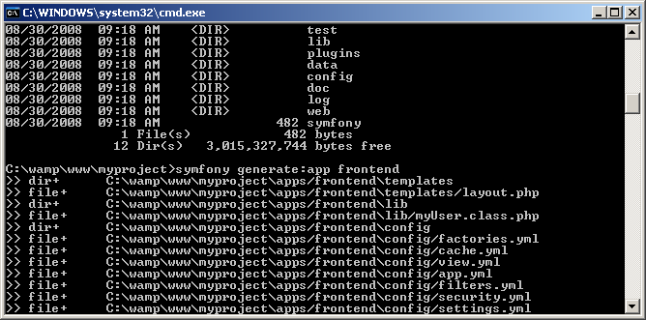
Symfony đã tạo thư mục frontend bên trong thư mục apps và một tập hợp các thư mục bên trong site của bạn như sau
apps/
frontend/
config/
i18n/
lib/
modules/
templates/
web/
index.php
frontend_dev.php

Hello world!
Bài học đầu tiên của các lập trình viên khi học một ngôn ngữ mới hay framework mới là hiện thị một thông điệp hello world lên màn hình.
Tạo một module Skeleton
Như đã giới thiệu trong chương 2, symfony nhóm các trang vào trong các module. Trước khi tạo một trang bạn cần tạo một module.
Symfony comand line sẽ tự động tạo module cho bạn. Bạn đã tạo một ứng dụng frontend phía trên để thêm vào một module content bạn gõ như sau symfony generate:module frontend content. Bạn sẽ thấy màn hình xuất hiện như sau
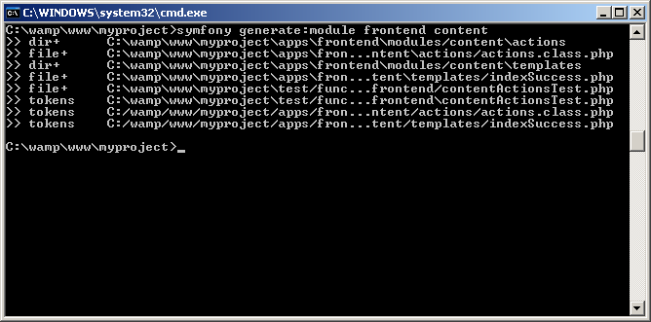
Ngoại trừ thư mục actions/ và templates/ comand line tạo chỉ 3 file. Một file trong thư mục test/ bạn không cần lo lắng chúng ta sẽ xem xét file này trong chương 5. File action.class.php cấu hình mặc định cho một trang. File templates/indexSuccess.php thì rỗng.
<?php

class contentActions extends sfActions
{
public function executeIndex()
{
$this->forward('default', 'module');
}
}
Với mỗi module mới symfony tạo một action mặc định là index. Nó bao gồm một phương thức gọi là executeIndex và file template gọi là indexSuccess.php. execute là tiền tố và Success là hậu tố và nó sẽ được giải thích trong chương 6,7.
Mặc định action index thì không được trong chương này, như vậy bạn có thể xoá phương thức executeIndex từ lớp actions.class.php. và xoá file indexSuccess.php trong thư mục template/.
Thêm một trang
Trong symfony, các trang logic thì được lưu trữ trong action, còn file hiện thị thì được lưu trữ trong template
Thêm một action
Trang “Hello world!” sẽ được truy cập thông qua một action là show. Để tạo nó bạn phải thêm phương thức executeShow vào lớp contentActions. Như sau
Listing 4-2 - Adding an Action Is Like Adding an Execute Method to the Action Class
<?php

class contentActions extends sfActions
{
public function executeShow()
{
}
}
Tên của phương thức action thì luôn luôn là executeXxx().
Bây giờ nếu bạn yêu cầu
http://localhost/myproject/web/frontend_dev.php/content/show
Symfony sẽ dịch và file showSuccess.php sẽ bị thiếu. Điều đó là bình thường, một trang thì luôn luôn tạo một action và một template.
Thêm vào một template
File template thì được định vị trong thư mục templates/ của module, 1 template cho action phải có tên như sau showSuccess.php
Và trang này nó sẽ có code như sau
<p>Hello, world!</p>
Nếu bạn cần thực thi một vài đoạn code bên trong template bạn nên tránh sử dụng cú pháp PHP

Truyền thông tin từ action đến template
Công việc của action đó là tính toán, truy lục, kiểm tra, và thiết đặt các biến môi trường cho template. Symfony tạo các thuộc tính của lớp action (truy cập thông qua $this->variableName trong action).
Listing 4-6 - Setting an Action Attribute in the Action to Make It Available to the Template
<?php

class contentActions extends sfActions
{
public function executeShow()
{
$today = getdate();
$this->hour = $today['hours'];
}
}

Listing 4-7 - The Template Has Direct Access to the Action Attributes
<p>Hello, world!</p>
<?php if ($hour >= 18): ?>
<p>Or should I say good evening? It is already <?php echo $hour ?>.</p>
<?php endif; ?>

Liên đến các action khác
Lấy thông tin từ Request
Được hay không người sử dụng sẽ gửi thông tin qua form hoặc qua URL, bạn có thể truy lục dữ liệu liên quan từ action với phương thức getParameter() của object sfRequest. Ví dụ bạn sẽ truy lục biến nam như sau:Listing 4-13 - Getting Data from the Request Parameter in the Action
<?php

class contentActions extends sfActions
{
// ...

public function executeUpdate($request)
{
$this->name = $request->getParameter('name');
}
}

Tất cả các phương thức executeXxx() đều lấy đối tượng sfRequest như tham số đầu tiên.
Nếu dữ liệu đơn giản, bạn không cần dùng action để truy lục tham số parameter. Template có một đối tượng gọi là $sf_params, nó thì đề nghị phương thức để truy lục các tham số, giống với getParameter() trong action.
Nếu executeUpdate()rỗng, đoạn code phía dưới sẽ trình bày làm thế nào template updateSucess.php sẽ truy lục cùng tham số name.
Listing 4-14 - Getting Data from the Request Parameter Directly in the Template
<p>Hello, <?php echo $sf_params->get('name') ?>!</p>

Tạo Database
Vào MySQL tạo một db tên là myproject.
Mở file config/databases.yml bỏ các dấu comment và đổi tên dbname thành myproject.
Ví dụ bạn tạo hai bảng blog_article , blog_comment có cấu trúc như giống phía dưới
propel:
blog_article:
_attributes: { phpName: Article }
id:
title: varchar(255)
content: longvarchar
created_at:
blog_comment:
_attributes: { phpName: Comment }
id:
article_id:
author: varchar(255)
content: longvarchar
created_at:

copy đoạn trên vào chép vào file config/schema.yml.
Vào commang line gõ lệnh sỳmony propel:build-model
Bạn thấy trong thư mục lib/model/om/ các file sau
BaseArticle.php
BaseArticlePeer.php
BaseComment.php
BaseCommentPeer.php
Và trong thư mục lib/model/ các file sau
Article.php
ArticlePeer.php
Comment.php
CommentPeer.php
Tiếp tục tạo file sql
Bạn gõ lệnh symfony propel:build-sql.
Bạn sẽ thấy trong thư mục /data có thư mục sql, và trong thư mục sql này có 2 file sqldb.map, lib.model.schema.sql. Như vậy, bạn đã tạo thành công.
Bây giờ bạn đã có thể sử dụng file này để tạo db trong mysql.(Có thể thực thi như câu truy vấn )

